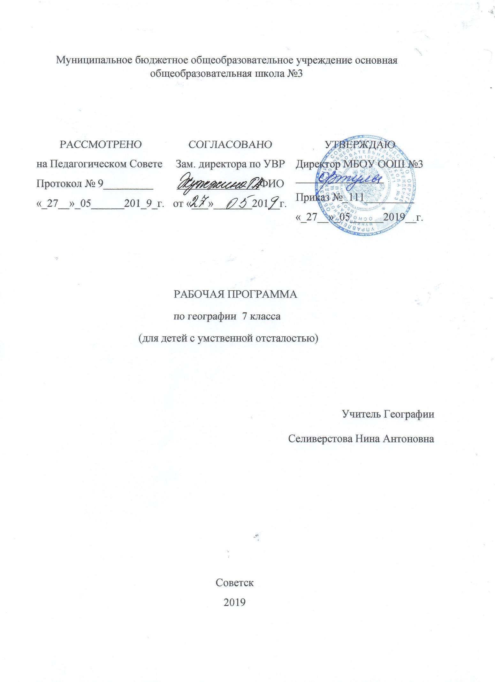

- Планируемые результаты освоения учебного предмета.

Специфика программы заключается в том, что она составлена с учетом психофизических особенностей обучающихся с нарушением интеллектуального развития.
Географический материал в силу своего содержания обладает значительными возможностями для развития и коррекции познавательной деятельности детей с нарушениями интеллектуального развития: они учатся анализировать, сравнивать изучаемые объекты и явления, понимать причинно-следственные зависимости. Работа с символическими пособиями, какими являются план и географическая карта, учит абстрагироваться, развивает воображение обучающихся. Систематическая словарная работа на уроках географии расширяет лексический запас детей со сниженным интеллектом, помогает им правильно употреблять новые слова в связной речи.
Учитывая общие и специальные задачи коррекционной школы, программа и методика преподавания географии предусматривает повторяемость материала (в разных формах и объёме). Ряд тем постепенно усложняется и расширяется от 6 к 9 классу, что способствует более прочному усвоению элементарных географических знаний учащимися с ОВЗ.
Планирование коррекционной работы
по географии
Совершенствование движений и сенсомоторного развития:
- развитие мелкой моторики и пальцев рук;
- развитие навыков каллиграфии;
- развитие артикуляционной моторики.
Коррекция отдельных сторон психической деятельности:
- Коррекция – развитие восприятия, представлений, ощущений;
- коррекция – развитие памяти;
- коррекция – развитие внимания;
- формирование обобщенных представлений о свойствах предметов (цвет, форма, величина);
- развитие пространственных представлений и ориентации;
- развитие представлений о времени.
Развитие основных мыслительных операций:
- развитие умения сравнивать, анализировать;
- развитие умения выделять сходство и различие понятий;
- умение работать по словесной и письменной инструкциям, алгоритму;
- умение планировать деятельность.
Коррекция нарушений в развитии эмоционально-личностной сферы:
- развитие инициативности, стремления доводить начатое дело до конца.
- формирование умения преодолевать трудности;
- воспитание самостоятельности принятия решения;
- формирование адекватности чувств;
- формирование умения анализировать свою деятельность;
- воспитание правильного отношения к критике.
Коррекция-развитие речи:
- развитие фонематического восприятия;
- коррекция нарушений устной и письменной речи;
- коррекция монологической речи;
- коррекция диалогической речи.

- Содержание курса «География России».
Особенности природы и хозяйства России (12 часов).
Географическое положение России на карте мира. Морские и сухопутные границы.2. Европейская и Азиатская части России.3. Административное деление России: Центральный федеральный округ (центр — Москва), Северо-Западный федеральный округ (центр — Санкт-Петербург), Северо-Кавказский федеральный округ (центр — Ростов-на-Дону), Приволжский федеральный округ (центр — Нижний Новгород), Уральский федеральный округ (центр — Екатеринбург), Сибирский федеральный округ (центр — Новосибирск), Дальневосточный федеральный округ (центр — Хабаровск).4. Разнообразие рельефа. Острова и полуострова России.5. Полезные ископаемые, их основные месторождения. Пути рационального использования.6. Типы климата. Сравнительная характеристика климатических условий, жизнедеятельности людей в разных частях России,7. Водные (гидроэнергетические) ресурсы России, их использование. Экологические проблемы.8. Численность населения России. Размещение по территории России. Различия по плотности населения. Народы России.9. Промышленность — основа хозяйства, ее отрасли.10. Особенности развития сельского хозяйства и транспорта. Экологические проблемы.11. Уровни экономического развития Европейской и Азиатской частей России. Пути решения экологических проблем.
Природные зоны России . (56 часов)
12.Природные зоны России. Значение зональных различий для специализации сельского хозяйства и жизни людей.13. Карта природных зон России.
Зона арктических пустынь
14. Положение на карте. Моря и острова.15. Климат. Особенности природы.16. Растительный и животный мир. Охрана природы.17. Население и его основные занятия.18. Северный морской путь.
Зона тундры
- Положение на карте. Острова и полуострова. Поверхность. Полезные ископаемые.20. Климат. Водоемы тундры.21. Особенности природы. Растительный мир.22. Животные тундры.23. Хозяйство. Население и его основные занятия. 24-25. Города: Мурманск, Архангельск, Нарьян-Мар, Норильск, Анадырь.26. Экологические проблемы Севера. Охрана природы тундры.
Лесная зона
- Положение на карте. Поверхность, полезные ископаемые. Экологические проблемы.28. Климат. Особенности природы.29. Реки, озера, каналы. Экологические проблемы водных ресурсов.30. Природные богатства лесной зоны. Растительный мир. Хвойные леса.31. Смешанные леса.32. Лиственные леса.33. Животный мир лесной зоны.34. Пушные звери.35. Какую пользу приносит лес. Лесной промысел, охота.36. Промышленность и сельское хозяйство Центральной России.37. Города Центральной России.38. Особенности развития хозяйства Северо-Западной России.39. Города: Санкт-Петербург, Новгород, Псков, Калининград.40. Западная Сибирь.41. Восточная Сибирь.42. Дальний Восток.43. Заповедники и заказники лесной зоны. Охрана леса. Правила поведения в лесу.44. Обобщающий урок по лесной зоне
Степи
45. Положение на карте. Поверхность и полезные ископаемые. Климат. Реки. Проблема водоснабжения.46. Растения зоны степей.47. Животный мир степей.48-49. Хозяйство. Население и его основные занятия. 50-51. Города степной зоны: Волгоград, Саратов, Ростов-на-Дону, Краснодар, Ставрополь, Самара, Оренбург и др. 52. Охрана природы зоны степей.
Полупустыни и пустыни
53. Положение на карте. Поверхность. Полезные ископаемые.54. Климат. Реки. Охрана природы.55. Растительный мир и его охрана.56. Животный мир. Охрана животных.57. Хозяйство. Основные занятия населения.58. Города зоны полупустынь и пустынь (Астрахань, Элиста).
Субтропики
59. Положение на карте. Поверхность. Климат. Растительный и животный мир влажных субтропиков. Охрана природы.60. Курортное хозяйство. Население, занятия населения. Города-курорты: Анапа, Геленджик, Туапсе, Сочи.
Высотная поясность в горах
61. Положение на карте (Северный Кавказ, Урал, Алтай, Саяны). Поверхность. Полезные ископаемые. Климат.62. Особенности природы и хозяйства Северного Кавказа. Города: Минеральные Воды, Нальчик, Грозный и др.63. Хозяйство, города, экологические проблемы Урала (Екатеринбург, Челябинск и др.)64. Алтайские горы. Население. Хозяйство. Кузнецкий угольный бассейн. Города: Барнаул, Кемерово, Горно-Алтайск и др.65. Восточная Сибирь. Хозяйство Восточной Сибири. Население. Города. Охрана природы.66. Обобщающий урок по географии России. 67.Викторина « Наша Родина – Россия». 68 Контрольная работа за год.
Межпредметные связи
Почвы, полезные ископаемые, использование воды в промышленности и сельском хозяйстве, охрана вод, разнообразие растительного мира,охрана растений (естествознание).Города нашей родины (природоведение).Работа с глиной, пластилином, природным материалом при изготовлении несложных макетов по природным зонам (ручной труд).Свойства древесины — лесная зона (столярное дело).Свойства металлов — полезные ископаемые (слесарное дело). Различение цвета и оттенков (изобразительная деятельность).
Практические работы
Работа с физической картой и картой природных зон России. Нанесение на контурные карты изученных объектов и надписывание их названий. Запись названий и зарисовки в тетрадях наиболее типичных для изучаемой природной зоны растений и животных . Вычерчивание схемы смены природных зон в горах и других схем, помогающих понять причинно-следственные зависимости.

3 Календарно-тематический план
№ урока по порядку | ТЕМА ЗАНЯТИЙ | Количество часов, отводимых на изучение темы
1 | Географическое положение России на карте мира. | 1
2 | Вводное тестирование. Европейская и Азиатская части России. | 1
3 | Административное деление России. | 1
4 | Разнообразие рельефа. | 1
5 | Полезные ископаемые, их основные месторождения. | 1
6 | Климат России. | 1
7 | Водные ресурсы России, их использование. | 1
8 | Население России. Народы России. | 1
9 | Промышленность – основа хозяйства, ее отрасли. | 1
10 | Сельское хозяйство, его отрасли. | 1
11 | Транспорт. Экономическое развитие Европейской и Азиатской частей России. | 1
12 | Обобщающий урок по теме «Особенности природы и хозяйства России» | 1
13 | Размещение природных зон на территории России. | 1
14 | Карта природных зон России. | 1
15 | Зона арктических пустынь  Положение на карте. | (5 часов)
16 | Климат. | 1
17 | Растительный животный мир. | 1
18 | Население и его основные занятия. | 1
19 | Северный морской путь. | 1
20 | Зона тундры.  Положение на карте. Рельеф и полезные ископаемые. | (8 часов)  1
21 | Климат. Водоемы тундры. | 1
22 | Итоговое тестирование за 1 триместр. Растительный мир. | 1
23 | Животный мир. | 1
24 | Хозяйство. Население и его основные занятия. | 1
25 | Города тундры: Мурманск,Нарьян-Мар.. | 1
26 | Города тундры: Норильск, Анадырь. | 1
27 | Экологические проблемы Севера. Охрана природы тундры. | 1
28 | Лесная зона.  Положение на карте. Рельеф и полезные ископаемые. | (16 часов)  1
29 | Климат. | 1
30 | Реки, озера, каналы. | 1
31 | Растительный мир. Хвойные леса (тайга). | 1
32 | Смешанные и лиственные леса. | 1
33 | Животный мир. | 1
34 | Пушные звери. | 1
35 | Значение леса. | 1
36 | Промышленность и сельское хозяйство Центральной России. | 1
37 | Города Центральной России. | 1
38 | Особенности развития хозяйства Северо-Западной России. | 1
39 | Города: Архангельск, Санкт-Петербург, Новгород, Псков, Калининград. | 1
40 | Западная Сибирь. | 1
41 | Восточная Сибирь. | 1
42 | Дальний Восток. | 1
43 | Заповедники и заказники лесной зоны. Охрана леса .Итоговое тестирование за 2 триместр. | 1
44 | Зона степей.  Положение на карте. Рельеф и полезные ископаемые. Реки. | (8 часов)  1
45 | Растительный мир | 1
46 | Животный мир. | 1
47 | Хозяйство. Население и его основные занятия. | 1
48 | Города лесостепной и степной зон: Воронеж, Курск, Оренбург, Омск. | 1
49 | Города степной зоны: Самара, Саратов, Волгоград. | 1
50 | Города степной зоны: Ростов-на-Дону, Ставрополь, Краснодар. | 1
51 | Охрана природы зоны степей. | 1
52 | Зона полупустынь и пустынь.  Положение на карте. Рельеф и полезные ископаемые. | (6 часов)  1
53 | Климат. Реки. | 1
54 | Растительный мир. | 1
55 | Животный мир. | 1
56 | Хозяйство. Население и его основные занятия. | 1
57 | Города зоны полупустынь и пустынь: Астрахань, Элиста. | 1
58 | Зона субтропиков  Положение на карте. Климат и природа субтропиков. | (3 часа)  1
59 | Население и его основные занятия. | 1
60 | Города-курорты: Сочи, Анапа, Геленджик. | 1
61 | Высотная поясность в горах.  Положение на карте. Рельеф и полезные ископаемые. Климат. | (6 часов)  1
62 | Особенности природы и хозяйства Северного Кавказа. | 1
63 | Города и экологические проблемы Урала. | 1
64 | Алтайские горы. Хозяйство. Население и его основные занятия. Города. | 1
65 | Горы Восточной Сибири. Хозяйство. Население и его основные занятия. Города. | 1
66 | Обобщающий урок по теме «Природные зоны России». Тестирование за третий триместр. | 1
67 | Годовая контрольная работа. | 1
68 | Путешествие по России. | 1

